ΕΛΛΗΝΙΚΗ ΔΗΜΟΚΡΑΤΙΑ
Υπουργείο Παιδείας και Θρησκευμάτων
ΠΕΡΙΦΕΡ. Δ/ΝΣΗ Π.&Δ.ΕΚΠ/ΣΗΣ ΘΕΣΣΑΛΙΑΣ ΔΙΕΥΘΥΝΣΗ Δ/ΘΜΙΑΣ ΕΚΠ/ΣΗΣ ΜΑΓΝΗΣΙΑΣ
1^{ο} ΓΥΜΝΑΣΙΟ ΒΟΛΟΥ
Ταχ.Δ/νση: Κύπρου 54 38221 ΒΟΛΟΣ
Τηλ. : 24210 46209
Fax : 24210 78119
Ιστοσελίδα: http://1gym-volou.mag.sch.gr
e-mail : mail@1gym-volou.mag.sch.gr
Πληροφορίες :ΙΩΑΝΝΗΣ ΚΑΡΑΦΕΡΗΣ (6971616904)
ikaraferis@sch.gr http://users.sch.gr/ikaraferis/

Αγαπητέ/ή κύριε/α ,
Σας καλωσορίζουμε στο σχολείο μας.
Σας ενημερώνουμε ότι το σχολείο έχει την υποχρέωση να σας πληροφορεί για οτιδήποτε σχετικό με το παιδί σας και σας δίνει την ευκαιρία να δείτε τη δουλειά του παιδιού σας στο σχολείο και να συζητήσετε για την πρόοδό του / της (ή /και για τη συμπεριφορά) κατά το διάστημα που παρέρχεται. Το σχολείο είναι ανοικτό όλες τις ημέρες λειτουργίας του, από 8:00 έως 13:45 .
Σημειώστε ότι είστε ευπρόσδεκτοι να επισκέπτεστε το σχολείο οποιαδήποτε στιγμή το θελήσετε.
Όσον αφορά το ξεκίνημα της νέας σχολικής χρονιάς, προγραμματίζεται συνάντηση στο αμφιθέατρο του 1ου Γυμνασίου – Λυκείου Βόλου ώστε να ενημερωθείτε για όλα τα θέματα που συμβάλλουν στην ομαλή λειτουργία του σχολείου. Για την ημέρα, την ώρα και τον τρόπο συνάντησης, θα ειδοποιηθείτε.
Τέλος σας ενημερώνουμε ότι για κάθε τμήμα δημιουργείται ομάδα viber με σκοπό την άμεση ενημέρωση. Στην ομάδα αυτή προσθέτουμε τα παιδιά σας ή και εσάς.
Στις επόμενες παραγράφους παρατίθενται χρήσιμες πληροφορίες.

ΕΓΓΡΑΦΕΣ Ν. 1566/1985
3. Οι εγγραφές μαθητών για κάθε σχολικό έτος στα σχολεία πρωτοβάθμιας και δευτεροβάθμιας εκπαίδευσης γίνονται μέχρι την ημερομηνία λήξης του προηγούμενου διδακτικού έτους (30 Ιουνίου). Κατ` εξαίρεση μπορεί να γίνει εγγραφή κατά τον μήνα Σεπτέμβριο και μέχρι την έναρξη των μαθημάτων για τους μαθητές που εμποδίστηκαν να εγγραφούν για λόγους ανωτέρας βίας, (π.χ. για λόγους υγείας ή σοβαρούς οικογενειακούς λόγους) καθώς και για τους παραπεμπόμενους μαθητές σε επανεξέταση το Σεπτέμβριο.
ΜΕΤΕΓΓΡΑΦΕΣ ΜΑΘΗΤΩΝ
79942/ΓΔ4/31 Μαΐου 2019 Απόφαση Υπ. Παιδείας ΦΕΚ 2005 τ. Β`
Μετεγγραφή μαθητή/τριας από Γυμνάσιο σε Γυμνάσιο ή από Γενικό ή Επαγγελματικό Λύκειο σε άλλο Γενικό ή Επαγγελματικό Λύκειο πραγματοποιείται εφόσον υπάρχει αποχρών λόγος, όπως αυτός περιγράφεται στα άρθρα 17 και 18, είτε με αίτηση του/της ενδιαφερομένου/ης είτε χωρίς αίτηση για κάλυψη υπηρεσιακής ανάγκης με τις διαδικασίες που προβλέπουν οι διατάξεις των άρθρων 19 και 20.

Μετεγγραφή μαθητή με αίτηση του κηδεμόνα
1. Μετεγγραφή μαθητή/τριας δημόσιου Γυμνασίου ή Γενικού Λυκείου ή Επαγγελματικού Λυκείου πραγματοποιείται υποχρεωτικά για την υπηρεσία μετά από αίτηση του κηδεμόνα του/της ή του/της ιδίου/ας αν είναι ενήλικος/η, εάν διαπιστωθεί ότι συντρέχει ένας από τους παρακάτω λόγους:
α) ο/η μαθητής/τρια μετακόμισε σε απόσταση που καθιστά αδύνατη ή εξαιρετικά δυσχερή τη φοίτηση στο Γυμνάσιο ή Γενικό Λύκειο ή Επαγγελματικό Λύκειο από το οποίο πραγματοποιείται η μετεγγραφή ή την επιμέλεια του/της ανέλαβε πρόσωπο που διαμένει σε απόσταση που καθιστά αδύνατη ή εξαιρετικά δυσχερή τη φοίτηση στο Γυμνάσιο ή Γενικό Λύκειο ή Επαγγελματικό Λύκειο από το οποίο πραγματοποιείται η μετεγγραφή.
β) Στην περίπτωση αυτή ο/η μαθητής/τρια εντάσσεται σε τμήμα στο οποίο διδάσκονται τα μαθήματα επιλογής, λειτουργεί η ομάδα προσανατολισμού του ΓΕ.Λ. ή ο τομέας ή η ειδικότητα, προκειμένου για ΕΠΑ.Λ., που παρακολουθούσε στο σχολείο από το οποίο πραγματοποιείται η μετεγγραφή,
Προθεσμία μετεγγραφών
Οι μετεγγραφές των μαθητών/τριών Γυμνασίων, Γενικών Λυκείων, Γυμνασίων ΕΑΕ και Λυκείων ΕΑΕ σε σχολείο ίδιου τύπου, μπορούν να εγκρίνονται μέχρι και 10 ημέρες πριν τη λήξη των μαθημάτων.
ΈΝΤΑΞΗ, ΦΟΙΤΗΣΗ
Στο σχολείο λειτουργούν:
Σύμβουλοι Σχολικής Ζωής (παιδαγωγική αντιμετώπιση ζητημάτων)
Όμιλοι (εκπαιδευτικά προγράμματα)
Παιδαγωγικοί Σύμβουλοι – Μέντορες (για νέους εκπαιδευτικούς)
Ενδοσχολικοί Συντονιστές (συντονισμός του εκπαιδευτικού έργου)
Αδελφοποιήσεις (εκπαιδευτικά προγράμματα)
Προγράμματα σχολικών δραστηριοτήτων (εκπαιδευτικά προγράμματα)
Προγράμματα Erasmus (εκπαιδευτικά προγράμματα)
ΕΔΥ (διεπιστημονική εκπαιδευτική αξιολόγηση των εμποδίων εκπαίδευσης)
Για μαθητές και μαθήτριες που αντιμετωπίζουν ειδικές εκπαιδευτικές ανάγκες παρακαλούμε να μας ενημερώσετε ώστε να διερευνήσουμε εάν υπάρχει δυνατότητα να ενταχθούν σε:
- Τμήμα Ένταξης
- Τμήμα Παράλληλης στήριξης
- Τάξη Υποδοχής ή φροντιστηριακό τμήμα ( για αλλοδαπούς μαθητές).
- Κατ’ οίκον διδασκαλία ή κατ’ ιδίαν διδαχθέντες ( για μαθητές που δεν μπορούν να μεταβούν στο σχολείο ) ή την αντικατάσταση της γραπτής από προφορική εξέταση, κατά τη διάρκεια του διδακτικού έτους.
ΧΡΗΣΗ ΚΙΝΗΤΩΝ ΤΗΛΕΦΩΝΩΝ
Γ2/132328/07-12-2006 Υ.Α. ΥΠ.Ε.Π.Θ. και 100553/Γ2/04-09-2012/ΥΠΑΙΘΠ
Οι μαθητές δεν επιτρέπεται να έχουν στην κατοχή τους εκτός από κινητά τηλέφωνα και οποιαδήποτε άλλη συσκευή ή και παιχνίδι που διαθέτει σύστημα επεξεργασίας δεδομένων εικόνας και ήχου (π.χ. ρολόι ή στυλό με κρυφή κάμερα) εντός του σχολικού χώρου . Στην εξαιρετική περίπτωση που ο μαθητής έχει στην κατοχή του κινητό τηλέφωνο υποχρεούται, καθ’ όλη τη διάρκεια της παραμονής του εντός του σχολικού χώρου, να το έχει εκτός λειτουργίας και μέσα στην τσάντα του.
ΚΑΠΝΟΣ – ΑΛΚΟΟΛΟΥΧΑ ΠΟΤΑ
Οφείλουμε να εφαρμόζουμε το νόμο 3730/2008 (ΦΕΚ 262/23-12-2008) ο οποίος αναφέρεται στην προστασία ανηλίκων από τον καπνό και τα αλκοολούχα ποτά. Σύμφωνα με την ΥΑ 88202/30-6-2009 (ΦΕΚ 1286 τ.β’) «στους χώρους των εκπαιδευτικών ιδρυμάτων, κάθε βαθμίδας, τόσο του δημόσιου όσο και του ιδιωτικού τομέα απαγορεύεται πλήρως το κάπνισμα.
ΚΥΚΛΟΦΟΡΙΑ ΒΙΒΛΙΩΝ, ΠΕΡΙΟΔΙΚΩΝ ΚΑΙ ΠΑΣΗΣ ΦΥΣΕΩΣ ΥΛΙΚΟΥ ΣΤΑ ΣΧΟΛΕΙΑ
Εντός του χώρου των σχολείων δεν επιτρέπεται η διάθεση, η δωρεάν διανομή, η διακίνηση ή η πώληση πάσης φύσεως υλικού (εντύπου και μη), που κρίνεται ως διαφημιστικό, προσηλυτιστικό, προπαγανδιστικό ή στρεφόμενο κατά συγκεκριμένων ομάδων του πληθυσμού. Ως χώρος του σχολείου εννοείται όχι μόνο αυτός του κτηρίου, αλλά και του προαυλίου και των εισόδων αυτού. ( Αρ.Πρωτ.101705/Γ7/30-09-2002/ΥΠΕΠΘ )
ΕΜΦΑΝΙΣΗ ΣΕ ΕΚΔΗΛΩΣΕΙΣ ΚΑΙ ΠΑΡΕΛΑΣΕΙΣ
Όταν οι μαθητές του σχολείου μας συμμετέχουν σε εκδηλώσεις (παρελάσεις, χορωδίες, κλπ, εμφανίζονται με μπλούζες που φέρουν το λογότυπο του σχολείου. Αυτές παραγγέλνονται στην αρχή της σχολικής χρονιάς.
ΕΚΛΟΓΕΣ ΜΑΘΗΤΙΚΩΝ ΚΟΙΝΟΤΗΤΩΝ ΚΑΙ ΔΕΚΑΠΕΝΤΑΜΕΛΟΥΣ ΣΥΜΒΟΥΛΙΟΥ
Μέχρι τέλους Νοεμβρίου γίνονται εκλογές
Α) μεταξύ των μαθητών του κάθε τμήματος για να συγκροτηθούν οι μαθητικές κοινότητες (πενταμελές) και
Β) μεταξύ όλων των μαθητών του σχολείου για να συγκροτηθεί το 15μελές μαθητικό συμβούλιο.
ΔΙΑΝΟΜΗ ΒΙΒΛΙΩΝ
Όλοι οι μαθητές/τριες μας παίρνουν βιβλία την ημέρα του Αγιασμού, μαζί με λίστα των βιβλίων για επιτόπιο έλεγχο.. Ωστόσο όλα τα διδακτικά βιβλία Δευτεροβάθμιας Εκπαίδευσης είναι αναρτημένα και στην πλατφόρμα «ψηφιακό σχολείο» (http://digitalschool.minedu.gov.gr/).

ΑΞΙΟΛΟΓΗΣΗ ΜΑΘΗΤΩΝ
Ιδιαίτερη προσοχή δίνεται στον προγραμματισμό των ωριαίων υποχρεωτικών δοκιμασιών και των τεστ και στην υλοποίησή τους κατά τη διάρκεια της σχολικής χρονιάς. Ο Διευθυντής έχει την ευθύνη της τήρησης της σχετικής νομοθεσίας και συντονίζει τη διεξαγωγή των ωριαίων δοκιμασιών, σύμφωνα με πρόγραμμα που κατατίθεται από τους διδάσκοντες, ώστε να αποφεύγεται η διενέργεια ωριαίων δοκιμασιών σε περισσότερα του ενός μαθήματα την ίδια μέρα και τριών την εβδομάδα. Στο τέλος περιγράφεται ο τρόπος αξιολόγησης σύμφωνα με τον τελευταίο νόμο.
Γραπτές δοκιμασίες  Στα τετράμηνα μόνο σε ένα (1) μάθημα την ημέρα και μέχρι σε τρία (3) το πολύ μαθήματα την εβδομάδα.  α) προειδοποιημένες, αν έπονται μιας ανακεφαλαίωσης και καλύπτουν ευρύτερη διδακτική ενότητα για την οποία έχουν διατεθεί μέχρι τέσσερις (4) διδακτικές ώρες.  β) μη προειδοποιημένες, στην ύλη του προηγούμενου μαθήματος. | Ομάδα Α'  1) Νεοελληνική Γλώσσα και Γραμματεία (Γλωσσική Διδασκαλία και Νεοελληνική Λογοτεχνία),  2) Μαθηματικά,  3) Φυσική,  4) Ιστορία,  5) Αρχαία Ελληνική Γλώσσα και Γραμματεία (Αρχαία Ελληνική Γλώσσα, Αρχαία Ελληνικά Κείμενα από Μετάφραση),  6) Βιολογία και  7) Αγγλικά. | Ομάδα Β’  1) Χημεία,  2) Γεωλογία-Γεωγραφία,  3) Κοινωνική και Πολιτική Αγωγή,  4)Θρησκευτικά,  5)) Δεύτερη ξένη γλώσσα,  6) Οικιακή Οικονομία και  7) Τεχνολογία – Πληροφορική | Ομάδα Γ'  1) Μουσική – Καλλιτεχνικά και  2) Φυσική Αγωγή.
A’ τετράμηνο | + | +
Β’ τετράμηνο | + | + ή συνθετική δημιουργική εργασία - εκτός πληροφορικής: μόνο εργασία
Εξετάσεις Ιουνίου  εξεταστέα ύλη = δύο τρίτα (2/3) της διδαχθείσας Και όχι λιγότερη από το μισό της διδακτέας | +
10 - λεπτα τεστ δεν υπερβαίνουν τις (3) ανά μάθημα για κάθε τετράμηνο | + | + | +
Βαθμός ετήσιας επίδοσης | Α’ +Β’ τετράμηνο + γραπτά Ιουνίου /3 | Α’ +Β’ τετράμηνο / 2 | Α’ +Β’ τετράμηνο /2

(ΚΑΝΟΝΙΣΜΟΣ ΛΕΙΤΟΥΡΓΙΑΣ) ( αναμορφώνεται κάθε χρόνο σε συνεργασία εκπαιδευτικών – μαθητών – γονέων )
Οι μαθητές οφείλουν:
- Να προσέρχονται στο σχολείο μέχρι τις 8:00 π.μ. Οποιαδήποτε καθυστέρηση αιτιολογείται στη Διεύθυνση πριν ο μαθητής προσέλθει στην αίθουσα διδασκαλίας.
- Να εισέρχονται εγκαίρως στις αίθουσες διδασκαλίας μετά το χτύπημα του κουδουνιού .
- Να μην παραμένουν στις σκάλες και στους διαδρόμους στα διαλείμματα για λόγους ασφαλείας.
- Να διατηρήσουν τα βιβλία τους σε καλή κατάσταση , ώστε να μπορούν να επιστραφούν στο τέλος της σχολικής χρονιάς, εάν χρειαστεί.
- Να έχουν καθημερινά τα βιβλία και τα τετράδια των αντίστοιχων μαθημάτων της ημέρας.
- Να ενημερώνουν τον διδάσκοντα καθηγητή για οποιαδήποτε απουσία τους κατά την ώρα των μαθημάτων.
- Να διατηρούν την τάξη τους και το χώρο του σχολείου γενικά καθαρό.
- Να φροντίζουν καθημερινά την προσωπική τους καθαριότητα. Επίσης η εμφάνιση των μαθητών πρέπει να είναι ευπρεπής κατά τις ώρες λειτουργίας του σχολείου και κατά τη διάρκεια των δραστηριοτήτων του σχολείου.
- Να σέβονται την περιουσία του σχολείου . Οποιαδήποτε πρόκληση φθοράς οφείλουν να την αποκαθιστούν.
- Να σέβονται το βοηθητικό προσωπικό ( καθαρίστριες, επιστάτη, φύλακα, …)
- Να παραμένουν στη τάξη καθ’ όλη τη διάρκεια των ωριαίων διαγωνισμάτων
- Να δικαιολογούν εγκαίρως τις απουσίες τους. Σημειώνεται ότι το όριο των απουσιών είναι οι 114.
- Να προσέρχονται στο γραφείο του Δ/ντη σε περίπτωση ωριαίας αποβολής.
- Να μην ζητούν άδεια για να βγουν από την τάξη χωρίς σοβαρό λόγο.
- Να φορούν φόρμα γυμναστικής και αθλητικά παπούτσια την ώρα γυμναστικής.
- Να τοποθετούν στα ατομικά ντουλαπάκια τις τσάντες τους και να παίρνουν μόνο τα βιβλία της αντίστοιχης ώρας. Την 1η ώρα θα παίρνουν τα βιβλία και της 2ης ώρας , ενώ την 6η ώρα θα παίρνουν τα βιβλία και της 7ης ώρας.
Επίσης δεν επιτρέπεται :
- Το φαγητό και τα αναψυκτικά κατά την ώρα του μαθήματος.
- Η χρήση κινητών και διαφόρων ηλεκτρονικών συσκευών (MP3, LASER, κ.λ.π) τις ώρες λειτουργίας του σχολείου.
- Η απομάκρυνση από το χώρο του σχολείου πριν από το τέλος του ωραρίου λειτουργίας χωρίς άδεια από τη Διεύθυνση.
- Το κάπνισμα και η κατανάλωση αλκοολούχων ποτών στο χώρο του σχολείου.
- Η πρόσκληση εξωσχολικών εντός του χώρου του σχολείου χωρίς άδεια.

- Αθλητικές δραστηριότητες στο χώρο του σχολείου επιτρέπονται μόνο παρουσία γυμναστών. Δεν επιτρέπονται οι μαθητές να φέρνουν μπάλες από το σπίτι τους.
- Τα σχολικά βιβλία των μαθητών δεν μπορούν να αντικατασταθούν σε περίπτωση απώλειας παρά μόνο εάν υπάρχει απόθεμα στο σχολείο.
- Σε περίπτωση απουσίας εκπαιδευτικού ο απουσιολόγος ενημερώνεται από τη Δ/νση πως θα καλυφθεί η ώρα με κάποιο άλλο μάθημα ή δημιουργική απασχόληση.
- Οι γονείς θα πρέπει να πληροφορούνται για την επίδοση των παιδιών τους κατά τις καθορισμένες ώρες συνεργασίας των εκπαιδευτικών μαζί τους και όχι μόνο τις ώρες επίδοσης της βαθμολογίας. Όταν οριστικοποιείται το πρόγραμμα θα αναρτηθεί στην ιστοσελίδα του σχολείου καθώς επίσης και οι ώρες συνεργασίας με τους καθηγητές/τριες.
- Οι γονείς θα πρέπει να πληροφορούν τη διεύθυνση του σχολείου από την αρχή της Σχολικής χρονιάς για τυχόν προβλήματα υγείας, ειδικής φαρμακευτικής αγωγής και αντιμετώπισης προβλημάτων.
- Για κάθε άλλη πληροφορία ή απορία για την οποία δε δίδεται απάντηση με την παρούσα επιστολή ευχαρίστως να σας ενημερώσουμε κατά προτίμηση με επίσκεψή σας στο σχολείο ή στο τηλ. του σχολείου. Οποιεσδήποτε προτάσεις για βελτίωση είναι ευπρόσδεκτες. Κάθε γονέας μπορεί να ενημερώνεται από την ιστοσελίδα του σχολείου ή να επικοινωνεί μαζί μας και με το e-mail του σχολείου: mail@1gym-volou.mag.sch.gr
- Οι γονείς της 1^{ης} Γυμνασίου μπορούν να τηλεφωνήσουν στην υπηρεσία ραντεβού του Νοσοκομείου, να επισκεφτούν την επιτροπή που ιδρύθηκε για τη δωρεάν παροχή Πιστοποιητικών Υγείας σε μαθητές και να λάβει το Πιστοποιητικό δωρεάν. Τηλέφωνα εξυπηρέτησης: 24213 51091, 24213 51353.
- Οι γονείς που δυσκολεύονται να δίνουν κολατσιό στα παιδιά τους το πρωί, παρακαλούνται να επικοινωνήσουν με τον Διευθυντή και θα βρεθεί λύση μέσω κυλικείου – Εκκλησίας - Δήμου.
- Από το 2011 στο σχολείο μας διαθέτει ψυχολόγο και κοινωνικό λειτουργό.
- Στην κυρία είσοδο λειτουργεί θυροτηλέφωνο - αυτόματη κλειδαριά για τη μικρή πόρτα, ενώ η μεγάλη συρόμενη πόρτα ανοίγει με αυτόματο μηχανισμό, από: α) το Γραφείο του Γυμνασίου, β) από το γραφείο του Λυκείου, γ) από το γραφείο του φύλακα, ο οποίος ή παρακολουθεί από το φυλάκιό του ή κάνει περιπολίες στο χώρο.

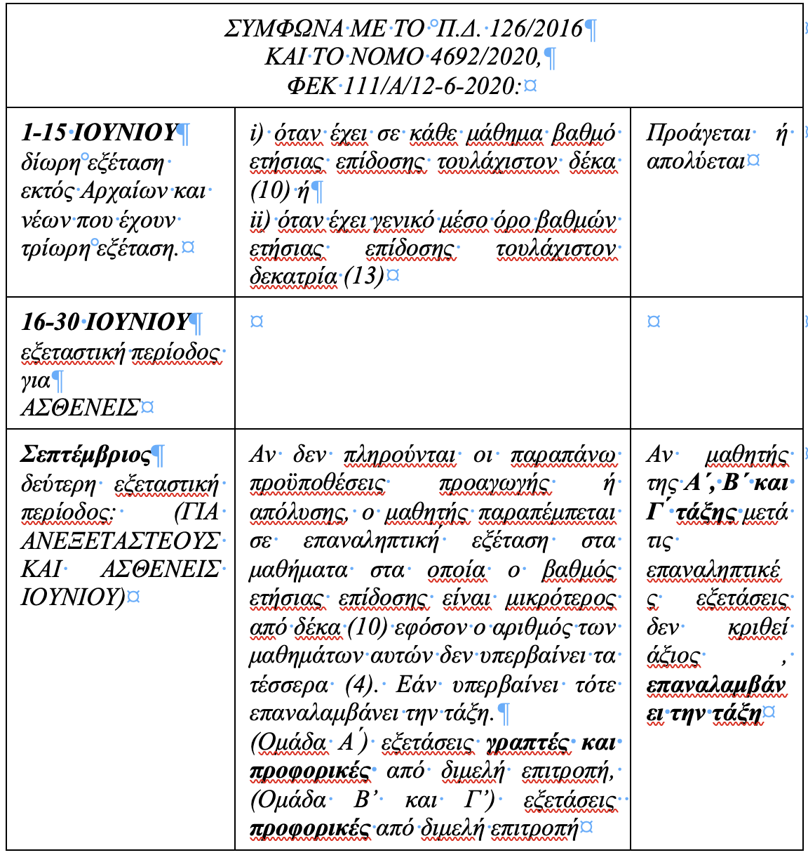
ΕΥΧΑΡΙΣΤΟΥΜΕ ΓΙΑ ΤΗ ΣΥΝΕΡΓΑΣΙΑ ΣΑΣ
ΚΑΛΗ ΣΧΟΛΙΚΗ ΧΡΟΝΙΑ
Ο ΣΥΛΛΟΓΟΣ ΔΙΔΑΣΚΟΝΤΩΝ Ο ΔΙΕΥΘΥΝΤΗΣ
ΚΑΡΑΦΕΡΗΣ ΙΩΑΝΝΗΣ

